Nama : Diva Almar’atus Sholihah

NRP : 5002211021

Kelas : PLM A

Tugas 2

1. Buat variable untuk data matriks ini

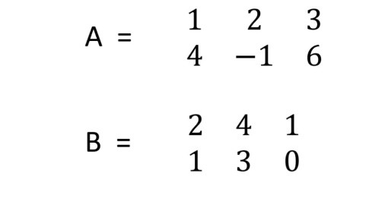

Lakukan operasi berikut :

1. A + B
2. A – B
3. A * B

**Jawab :**

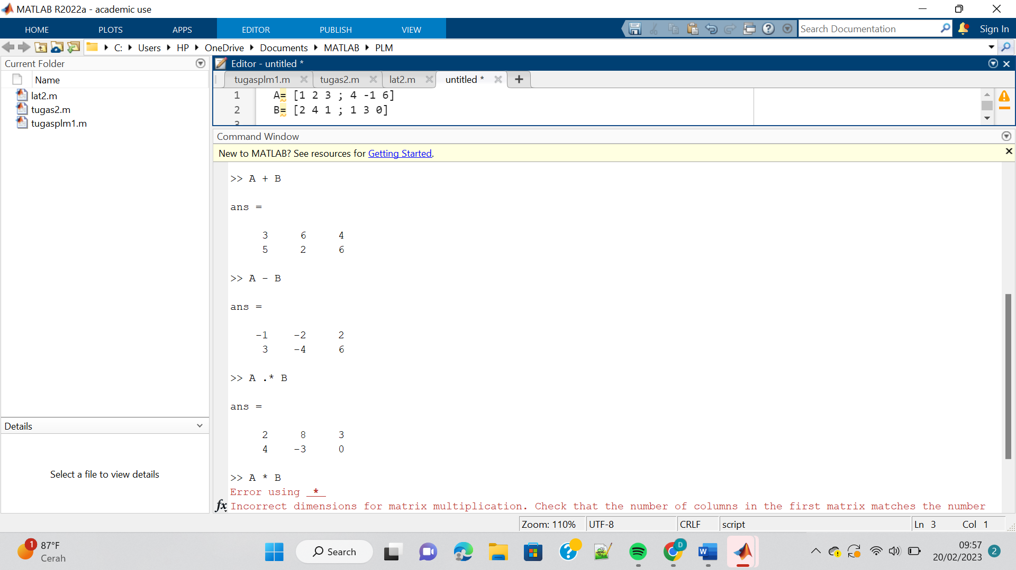

1. Buat variable vector baris r yang memiliki 4 elemen, dan vector kolom variable c yang memiliki 4 elemen. Lakukan r*c dan c*r.

**Jawab :**

